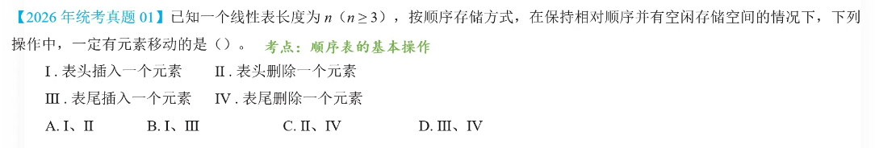
我选A
正确答案 A
考点 数据结构 顺序表

，理由是 开头增删元素 顺序表要移动尾部元素

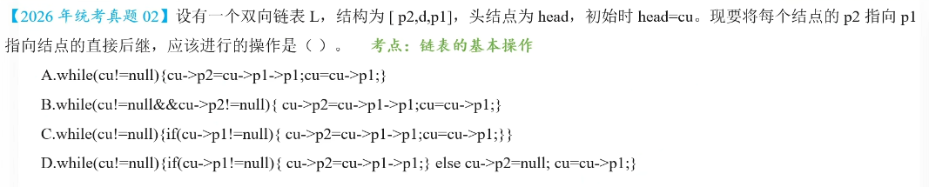

我选D
正确答案 D
考点 数据结构 链表

第一次不清楚p2 p1的作用，这次操作是第一次遇见的操作，所以有迟疑

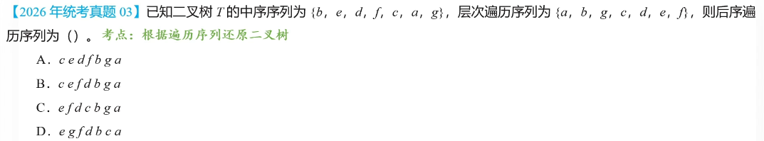

我选C
正确答案 C
考点 数据结构 二叉树各种遍历的相互转化

必有中序用于区分左右子树，选后层用来区分根位置

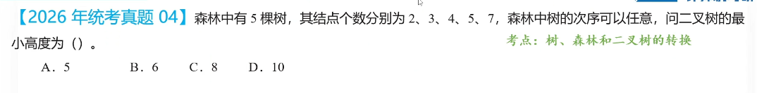

我选
正确答案 B
考点 数据结构 树森林二叉树相互转化

左孩子右兄弟

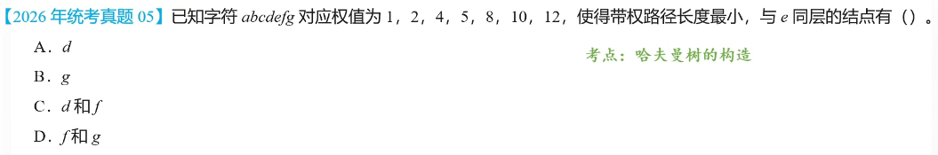
我选D
正确答案 D
考点 数据结构 哈夫曼树构造

从上到下写，草纸上写一对划掉一对

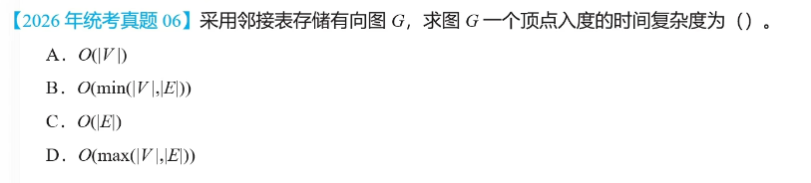
我选A
正确答案 D
考点 数据结构 图出入度

邻接表误当做邻接矩阵，还有时间复杂度算法也不清楚

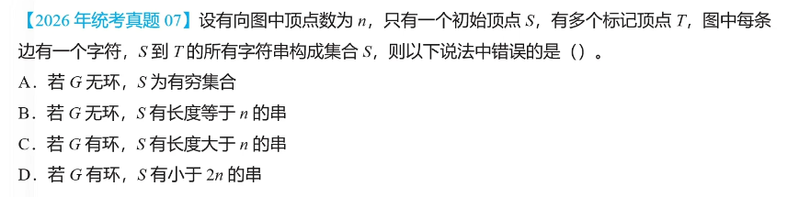

我选B
正确答案 B
考点 数据结构 图

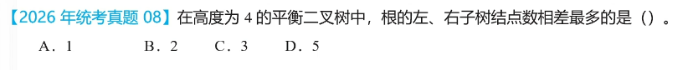

我选D
正确答案 D
考点 数据结构 平衡二叉树

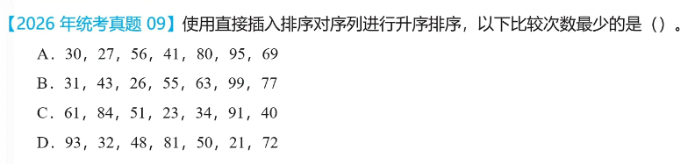
我选C
正确答案 B
考点 数据结构 排序算法
需要对比到比自己大的元素才停止比较,要从后往前开始比较，因为直接从前开始比较的所以错了

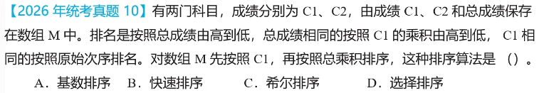

我选A
正确答案 A
考点 数据结构 基数排序

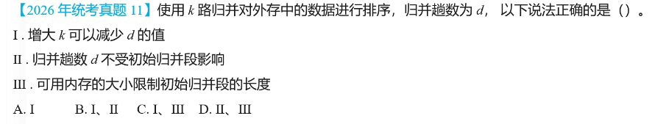

我选B
正确答案 A
考点 数据结构 外部排序

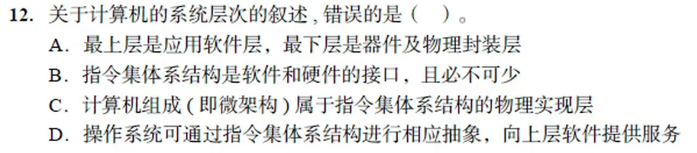
我选C
正确答案 C
考点 计算机组成原理 概述

我选A
正确答案 A
考点 计算机组成原理 数据 定点数

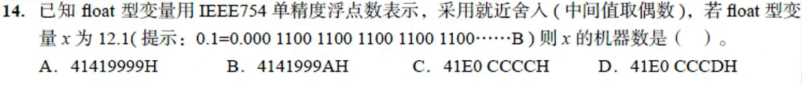

我选C
正确答案 B
考点 计算机组成原理 数据 浮点数

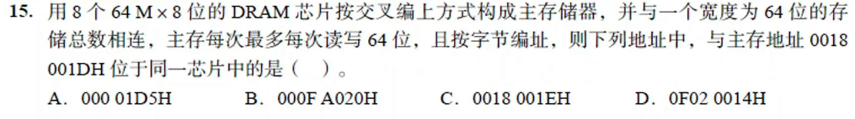
我选A
正确答案 A
考点 计算机组成原理 存储器 后三位相同，模8相同

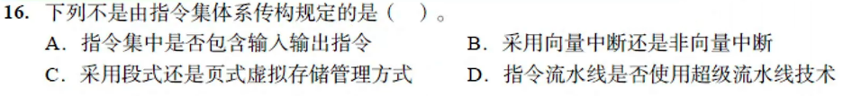
我选C
正确答案 D
考点 计算机组成原理 指令
ISA 规定 指令格式 类型 寄存器数量及位数 执行过程的控制方式 寻址方式 异常和中断

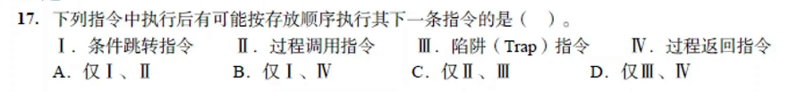
我选B
正确答案 B
考点 计算机组成原理 中央处理器
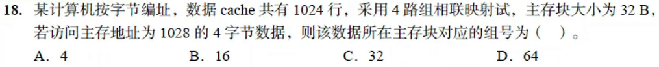
我选C
正确答案 C
考点 计算机组成原理 存储系统

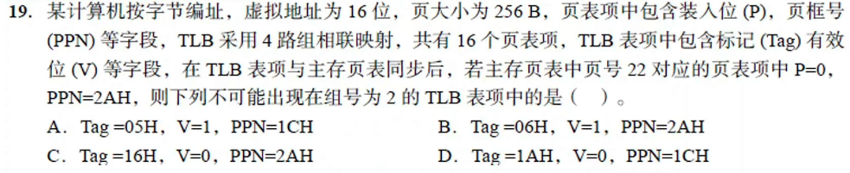

我选
正确答案 A
考点 计算机组成原理 存储系统

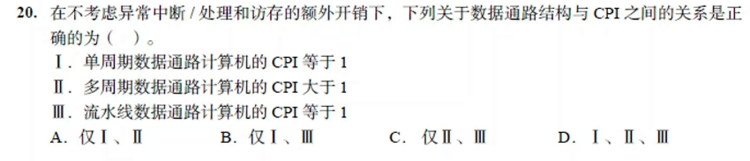
我选C
正确答案 D
考点 计算机组成原理 中央处理器

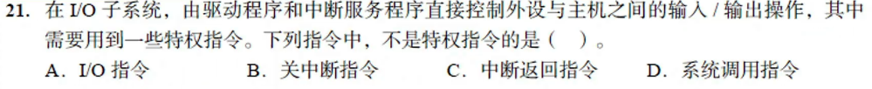
我选D
正确答案 D
考点 计算机组成原理 IO
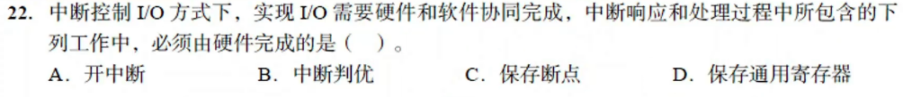

我选C
正确答案 C
考点 计算机组成原理 IO

我选C
正确答案 C
考点 操作系统
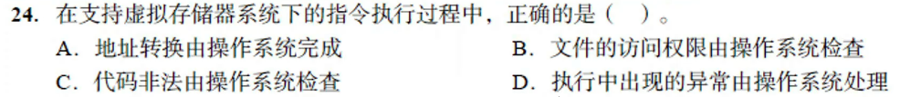

我选C
正确答案 D
考点 操作系统
A MMU 虚拟到物理 硬件
B 不是指令执行中
C 硬件检查

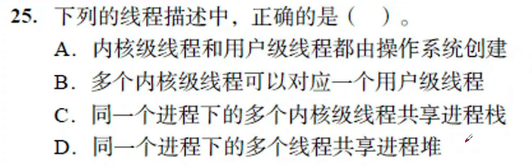
我选D
正确答案 D
考点 操作系统 进程 线程

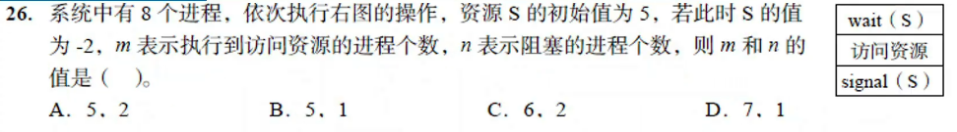

我选A
正确答案 A
考点 操作系统 进程 互斥与同步

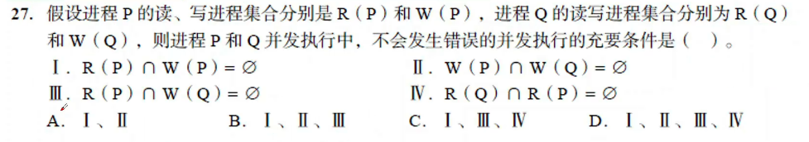

我选B
正确答案 B
考点 操作系统 进程 互斥与同步

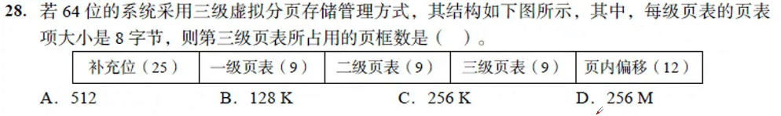
我选C
正确答案 Cs
考点 操作系统 内存

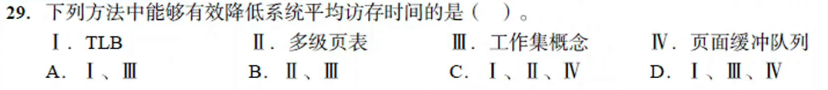

我选A
正确答案 D
考点 操作系统 虚拟地址到物理地址转换过程中访问主存时间
少选了IV

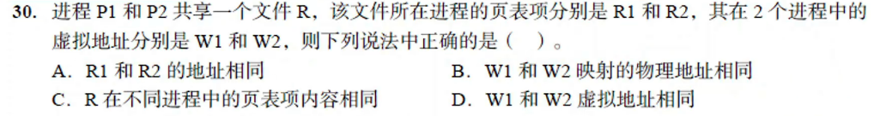
我选B
正确答案 B
考点 操作系统 文件共享，段页管理
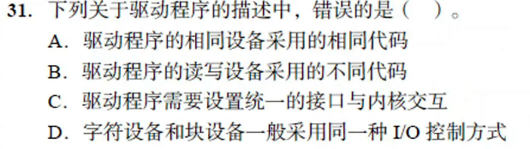
我选D
正确答案 D
考点 操作系统 IO
字符设备用中断 块设备用DMA或通道

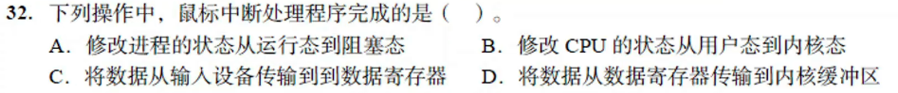
我选D
正确答案 D
考点 操作系统 IO

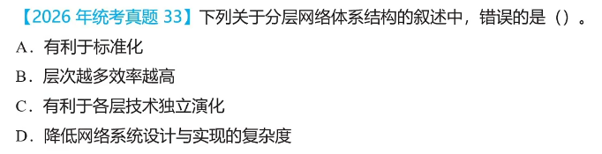
我选B
正确答案 B
考点 计算机网络

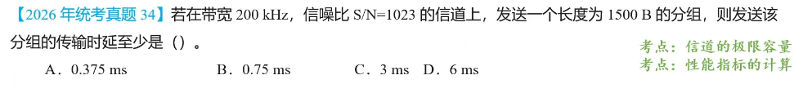
我选
正确答案 D
考点 计算机网络 物理层
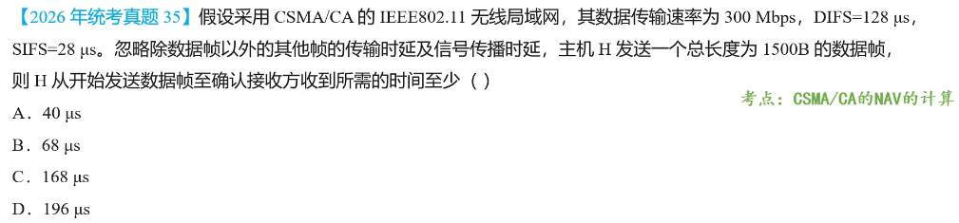
我选
正确答案 B
考点 计算机网络 物理层
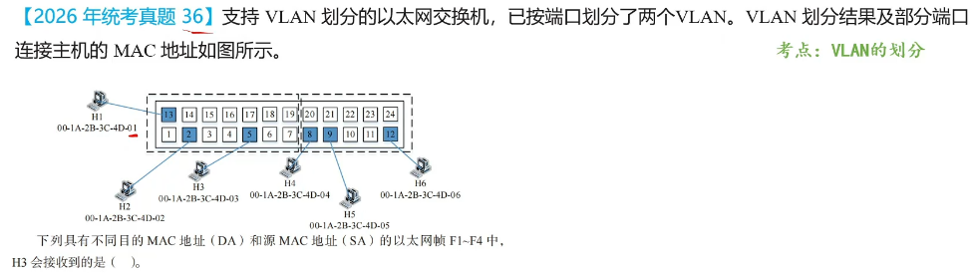
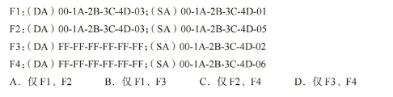
我选B
正确答案 B
考点 计算机网络 数据链路层 vlan

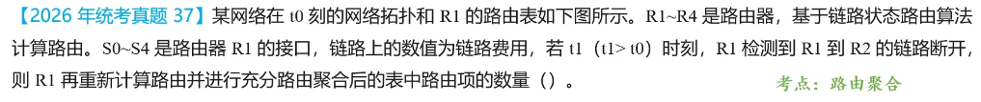
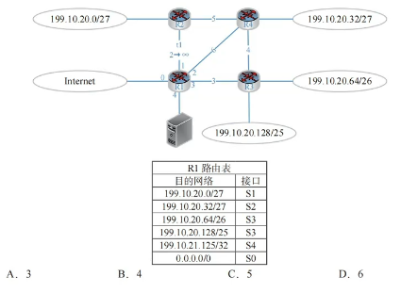
我选C
正确答案 C
考点 计算机网络 网络层

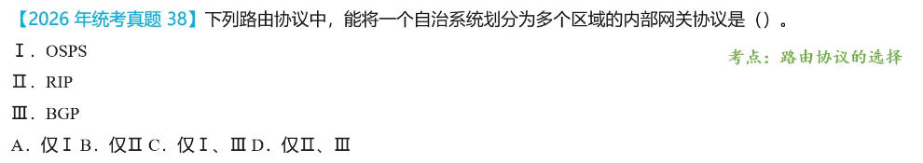

我选A
正确答案 A
考点 计算机网络 网络层
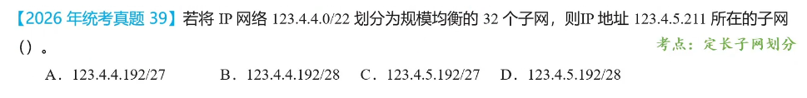
我选C
正确答案 C
考点 计算机网络 网络层

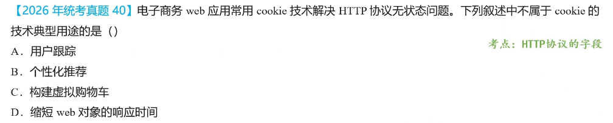
我选D
正确答案 D
考点 计算机网络 应用层

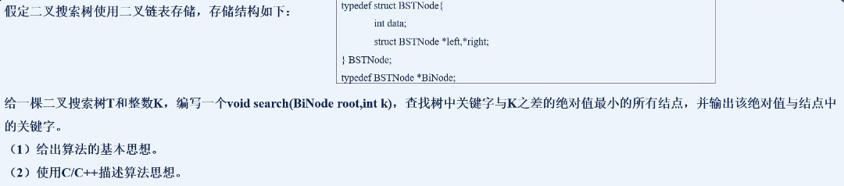
考点 数据结构 BST

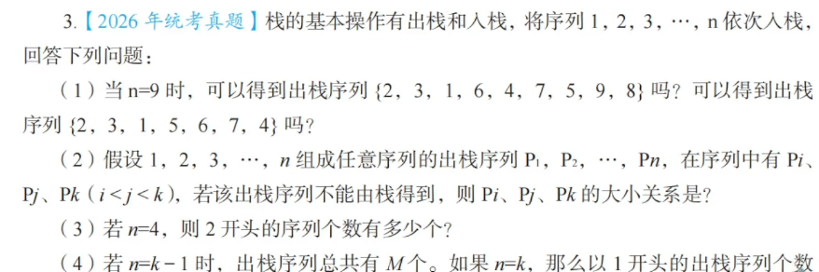
考点 数据结构 卡特兰数
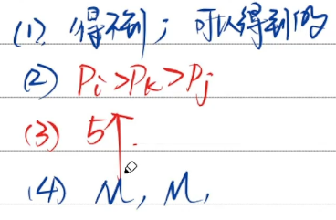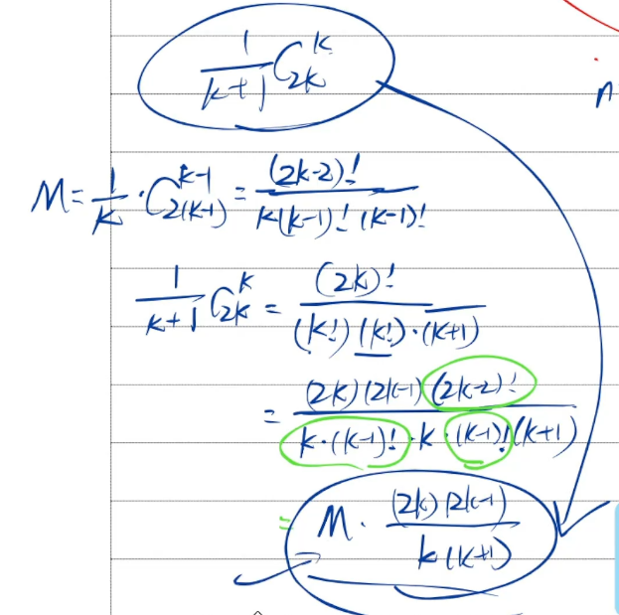
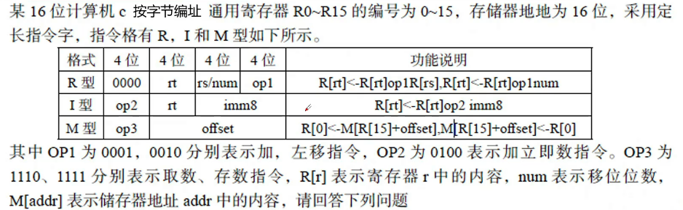
考点 计算机组成原理

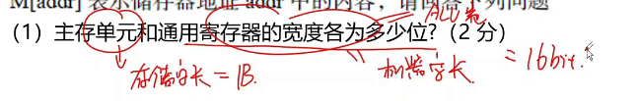
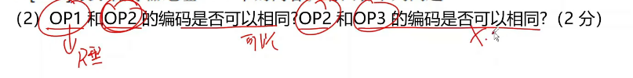
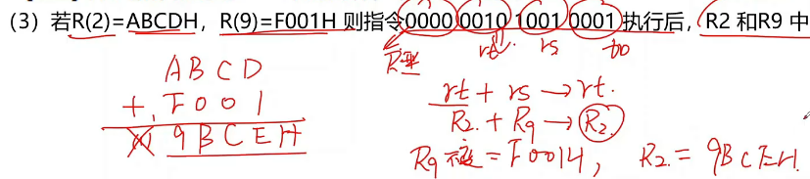
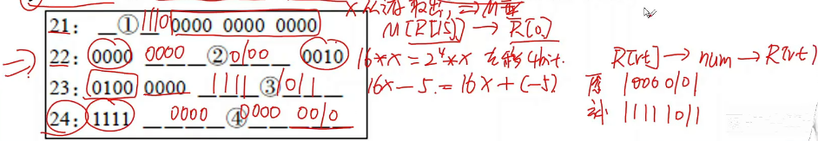
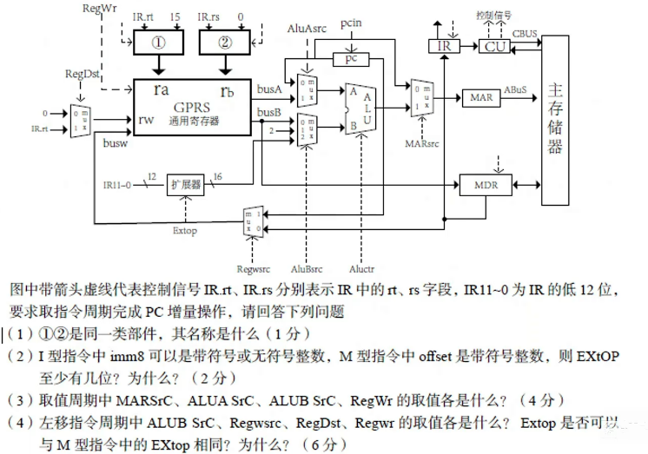
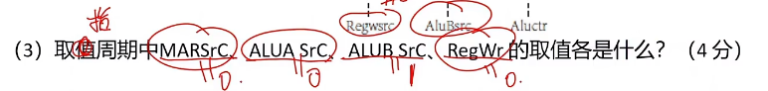
我选
正确答案
考点 计算机组成原理
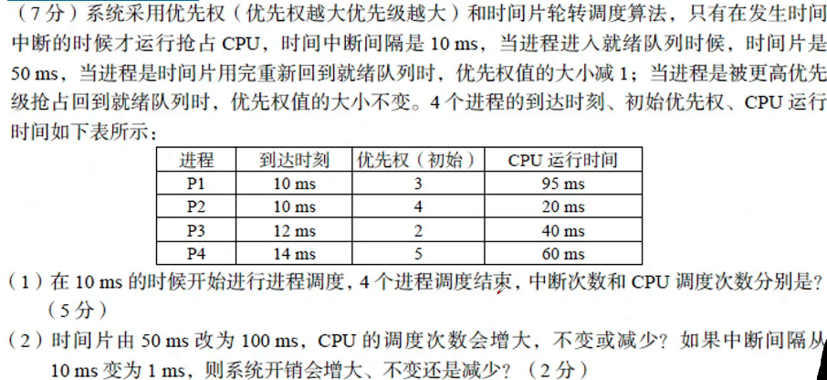
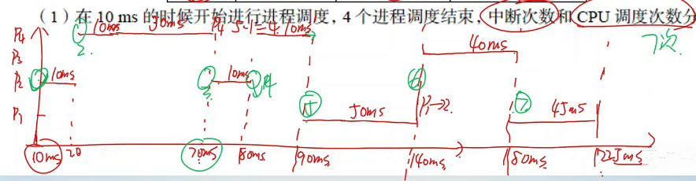
我选
正确答案
考点 操作系统

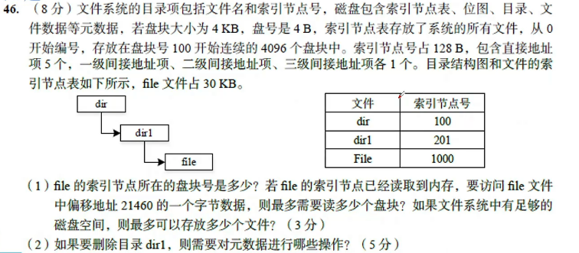
我选
正确答案
考点 操作系统

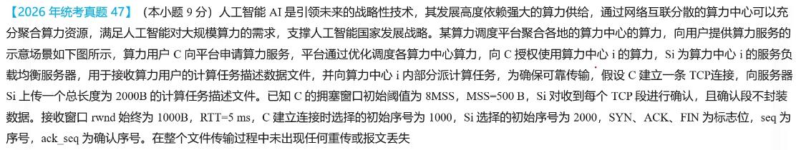
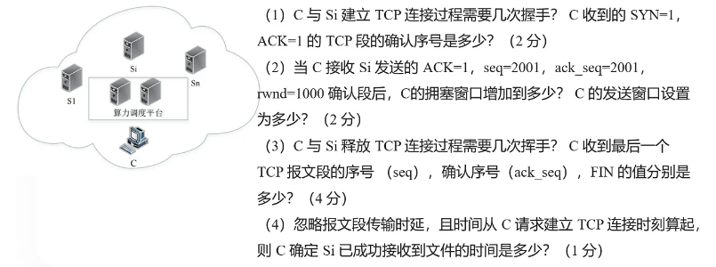tcp 传文件 2000B
拥塞窗口 8MSS MSS=500B 慢开始
Rwnd 1000B RTT = 5ms
1 三次握手 1001 考察握手过程中 序号+1知识点
2 拥塞窗口设为3MSS 发送窗口设为2MSS
知识点慢开始 指数增长，每收到一个报文ack则拥塞窗口增加1， 最终增加指数倍
发送窗口是min {rwnd cwnd}
3 4次挥手 fin 1 seq 2001 ack_seq3002
4 20ms

